Общие сведения
Муниципальное автономное дошкольное образовательное учреждение «Детский сад № 39» комбинированного вида «Гнездышко»

Юридический адрес: 623530, Свердловская область, город Богданович, улица Тимирязева дом.2
Фактический адрес: улица Тимирязева, дом 2
Руководители образовательного учреждения:
Заведующая Некрасова Любовь Владиславовна 8-343-76-2-68-11

Старший воспитатель - Карелина Юлия Владимировна 89090146916

Заместитель директора
по воспитательной работе -

Ответственные работники Половинкина М.В. 5-65-51
муниципального органа
образования
Методист МКУ УО ГО Богданович

Ответственные от
Госавтоинспекции - Шишкин Сергей Евгеньевич 5-10-77

Ответственные работники
за мероприятия по профилактике Луткова Марина Ивановна
детского травматизма 8 -904-38-50-431

Руководитель или ответственный
работник дорожно-эксплуатационной
огранизации, осуществляющей
содержание улично-дорожной
сети (УДС) МУП Благоустройство Стюрц А.В.

Руководитель или ответственный
работник дорожно-эксплуатационной
огранизации, осуществляющей
содержание технических средств
огранизации дорожного
движения (ТСОДД) МУП Благоустройство Стюрц А.В.

Количество учащихся - 190 детей
Наличие уголка по БДД 10 уголков, находятся в каждой возрастной группе
Наличие класса по БДД -
Наличие автогородка (площадки) по БДД -
Наличие автобуса в образовательном учреждении -
Владелец автобуса -
Время занятий в образовательном учреждении:
1-ая смена: 7.00 – 17.30 (кроме выходных и праздничный дней)
внеклассные занятия: __________ – ____________ (кроме выходных и праздничных дней)
Телефоны оперативных служб:
1.ГИБДД г. Богданович 5-10-77, 2-22-20
2.Скорая помощь 2-31-10 или 03
3.МЧС -01, с сот. тел.-112

Содержание
I. План-схемы образовательного учреждения.
1. Район расположения образовательного учреждения МАДОУ «Гнездышко»№39, пути движения транспортных средств и детей (обучающихся, воспитанников)
2. Схема организации дорожного движения в непосредственной близости от образовательного учреждения с размещением соответствующих технических средств организации дорожного движения, маршрутов движения детей и расположения парковочных мест
3. Схема опасного участка, пути безопасного движения детей
4. Маршруты движения организованных групп детей.
4.1. Маршрут движения от образовательного учреждения к ДК «Колорит»
4.2. Маршрут движения организованных групп детей к школе №4
4.3. Маршрут движения организованных групп детей к парку Победы
5. Пути движения транспортных средств к местам разгрузки/погрузки и рекомендуемые безопасные пути передвижения детей по территории образовательного учреждения
6. Схема рекомендуемых путей движения детей (воспитанников) при проведении ремонтных работ

- Район расположения образовательного учреждения МАДОУ № 39 «Гнездышко», пути движения транспортных средств и детей (воспитанников).

Магазин «ТРОН»
3

МАДОУ № 39 «Гнездышко»
8 10
2 6
2а
5

4

- жилая застройка  - проезжая часть  - пешеходное ограждение  - движение детей | - ограждение ОУ  - тротуар  - движение транспортных  средств  - искусственная неровность

2. Схема организации дорожного движения в непосредственной близости от образовательного учреждения с размещением соответствующих технических средств организации дорожного движения, маршрутов движения детей и расположения парковочных мест

Магазин «ТРОН»
3

МАДОУ № 39 «Гнездышко»
8 10
2 6
2а
5

4

- жилая застройка  - проезжая часть  - пешеходное ограждение  - движение детей  - ограждение ОУ | - тротуар  - движение транспортных  средств  - искусственная неровность  - ворота ОУ  - калитка ОУ
3. Схема опасного участка, пути безопасного движения детей
5
Магазин «ТРОН»
3

МАДОУ № 39 «Гнездышко»
8 10
2 6
2а

4

- жилая застройка  - проезжая часть  пешеходное ограждение  - движение детей | - ограждение ОУ  - тротуар  - движение транспортных  средств  - искусственная неровность  - опасный участок

4. Маршруты движения организованных групп детей:
- Пешеходный переход
- безопасный маршрут движения детей
4.1. от образовательного учреждения к ДК «Колорит»
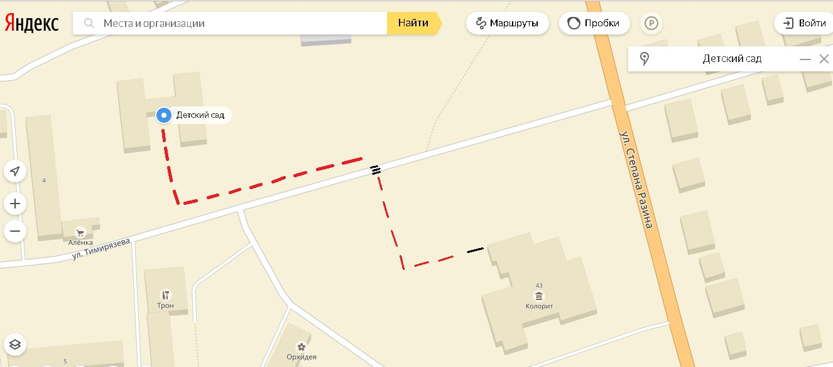

4.2. Маршрут движения организованных групп детей от образовательного учреждения к школе № 4
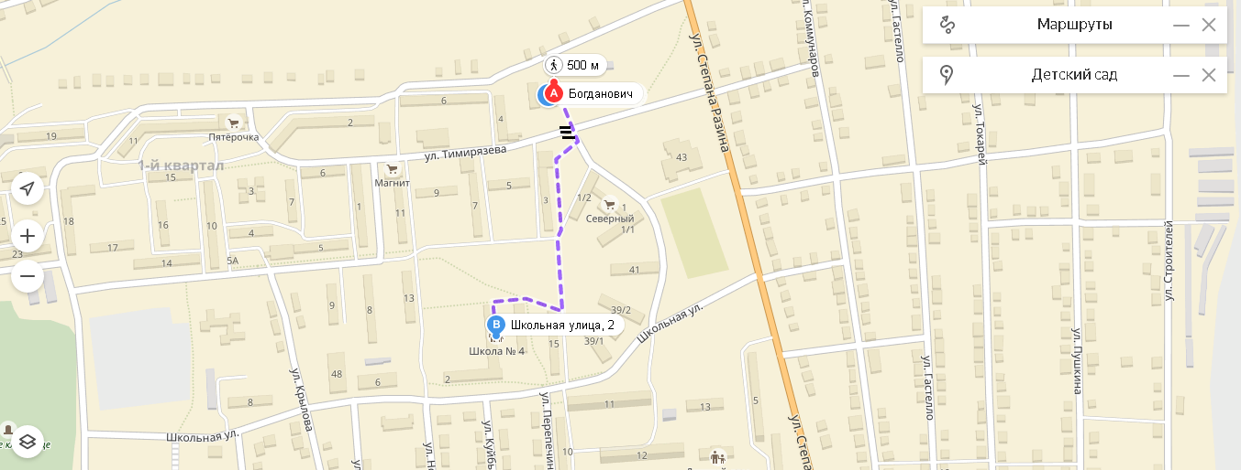
- безопасный маршрут движения детей
- Пешеходный переход

4.3. Маршрут движения организованных групп детей от образовательного учреждения к парку

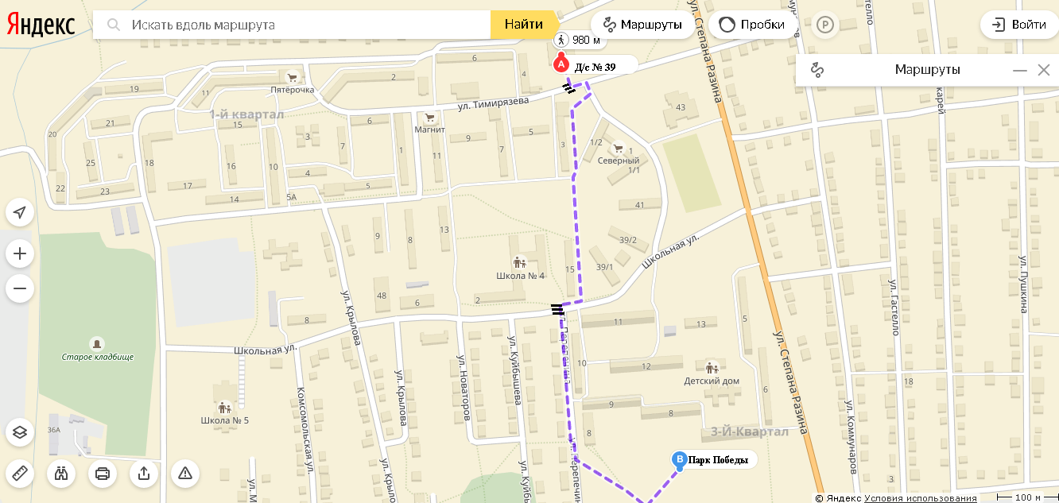

- безопасный маршрут движения детей
- Пешеходный переход

5. Пути движения транспортных средств к местам разгрузки/погрузки и рекомендуемые безопасные пути передвижения детей по территории образовательного учреждения

- движение детей на территории ДОО | движение грузовых транспортных средств по  территории образовательного учреждения
-въезд /выезд грузовых транспортных средств | - место разгрузки /погрузки

6. Схема рекомендуемых путей движения детей (воспитанников) при проведении ремонтных работ
5
Магазин «ТРОН»
3

МАДОУ № 39 «Гнездышко»
8 10
2 6
2а

4

- жилая застройка  - проезжая часть  пешеходное ограждение  - рекомендуемое движение направления детей (воспитанников) | - ограждение ОУ  - тротуар  - движение транспортных  средств  - искусственная неровность  - дорожный бордюр  - калитка ОУ

